1. **Descripción general**

En este apartado se describen a grandes rasgos las funcionalidades del SAAE, así como todos aquellos factores que lo afectan, tales como las reglas del negocio, políticas del cliente, restricciones, infraestructura del cliente, perfiles de los usuarios, entre otros.

* 1. **Perspectiva del producto**

Actualmente el cliente no cuenta con un sistema para administrar su negocio, por lo que todas las tareas relacionadas a dicha actividad se realizan de manera manual. Los siguientes puntos explican el funcionamiento del negocio.

* Actores
  + Director: Encargado de toda la administración del negocio. Algunas actividades que realiza son: llevar un control de rentas del espacio a personas externas, llevar un control de las finanzas del negocio (ingresos y egresos), llevar un control de los maestros que imparten clases de danza. Imparte algunas clases y algunas veces recibe el pago de mensualidad de los alumnos.
  + Maestro de danza: Imparte clases de danza, es encargado de cobrar la mensualidad a sus alumnos, le paga de manera quincenal o mensual al director.
  + Cliente: Renta el espacio por un determinado tiempo.
  + Alumnos: Pagan inscripción y mensualidad.
* Renta del espacio

El director le realiza una pequeña entrevista al cliente, con el fin de saber el uso que el cliente le dará al espacio y así determinar si autoriza la renta o no, en el primero de los casos se le entrega un recibo. El tiempo mínimo para rentar el espacio es de 30 minutos; si al cliente excede el tiempo y quiere un prorroga el director puede autorizarla siempre y cuando se page en el momento y no exista alguna actividad posterior.

* Finanzas

Los maestros llegan a un acuerdo con el director para la cantidad de dinero que deberán pagar por el derecho de impartir clases en el espacio, esta cantidad de dinero no es fija. Los alumnos le pagan inscripción y mensualidad a su maestro quien les dará un recibo de pago, y en las ocasiones que el maestro no se encuentre disponible el director podrá recibir el pago, posteriormente se lo entregará al maestro. Los maestros pueden aplicar promociones que ellos mismos crean, también pueden aplicar penalizaciones si un alumno se atrasa en un pago, pero para los dos casos el maestro decide cuándo es necesario aplicar una u otra, no hay reglas establecidas para ese apartado.

* 1. **Funciones del producto**

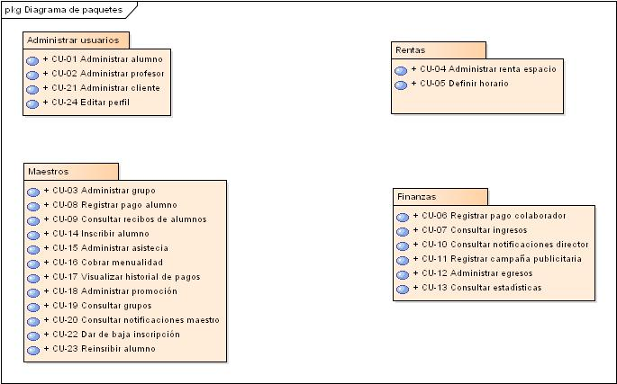En el siguiente diagrama se muestra a grandes rasgos cómo funciona el SAAE.

* 1. **Características de los usuarios**

|  |  |  |
| --- | --- | --- |
| **Nombre** | **Descripción** | **Responsabilidades** |
| Director | Su nivel de estudio es licenciatura, maneja herramientas paquetería de oficina, como Microsoft Office, además de usar las redes sociales. | Administrar los ingresos (pagos de los maestros, pagos de renta) y egresos del negocio, administrar la renta del espacio, impartir clases. |
| Maestro | No existe un perfil especifico para este actor, en la etapa de levantamiento de requerimiento el cliente mencionó que los maestros encajan en perfiles muy diferentes. | Impartir clases, llevar un control de pagos de sus alumnos (inscripciones y mensualidades). |

* 1. **Restricciones**

En este apartado se encuentran factores a tomar en cuenta para el diseño y construcción del sistema.

* Sólo existe una computadora en el negocio.
* El sistema debe funcionar en los sistemas operativos Windows y Linux.
* El sistema debe funcionar sin la necesidad de una conexión a Internet.
  1. **Suposiciones y dependencias**

Suponemos que las reglas del negocio no cambiarán pronto, un cambio no afectaría por completo al sistema, pero si se tendrían que hacer algunos ajustes. Se cuenta con al menos tres integrantes para el desarrollo del sistema.

Una de las más grandes dependencias es su enfoque como sistema centralizado, debido a la infraestructura del cliente. El sistema está ligado fuertemente con el domino actual del negocio.

* 1. **Requerimientos futuros**

En este apartado se encuentran los posibles cambios que el sistema pueda tener.

* Cambiar la arquitectura del sistema a un sistema distribuido.
* Cambiar el sistema a las plataformas móvil y web.
* Agregar como usuario a los alumnos, con las funciones de sólo ver su historial de pagos y avisos que los maestros puedan poner.